Resolución del Pleno del Instituto de Transparencia, Acceso a la Información Pública y Protección de Datos Personales del Estado de México y Municipios, con domicilio en Metepec, Estado de México, de doce de septiembre de dos mil dieciocho.
Visto el expediente formado con motivo del recurso de revisión 02614/INFOEM/IP/RR/2018, interpuesto por XXXXXXXXX XXXXX XXXXXXXX, en lo sucesivo la RECURRENTE, en contra de la falta de respuesta del Ayuntamiento de Valle de Bravo, en lo sucesivo el SUJETO OBLIGADO, se procede a dictar la presente resolución, con base en los siguientes:

A N T E C E D E N T E S
1. Solicitud de acceso a la información. Con fecha quince de junio de dos mil dieciocho, la RECURRENTE presentó a través del Sistema de Acceso a la Información Mexiquense SAIMEX, ante el SUJETO OBLIGADO, la solicitud de información pública registrada con el número 00074/VABRAVO/IP/2018, mediante la cual solicitó acceder a la información siguiente:
“Se solicita información y copia de cualquier documento expedido por esta autoridad (ya sea licencia de uso de suelo, alineamiento, inmatriculación, licencia de construcción, etc,) en favor de un proyecto que se ubica en las coordenadas aproximadas 19°9'51.8'' LN y 100°11'53.1''LW en la Comunidad de San Juan Atexcapan, Municipio de Valle de Bravo." (sic)

Modalidad de entrega: A través del SAIMEX.

Archivos adjuntos: Ninguno.

Documentos anexos: Ninguno.

2. Respuesta. Del expediente electrónico se advierte que el SUJETO OBLIGADO fue omiso en emitir respuesta a la solicitud de información pública, dentro del plazo de quince días otorgado por el artículo 163 de la Ley de Transparencia y Acceso a la Información Pública de la entidad, como se aprecia en la pantalla de seguimiento que a continuación se inserta:
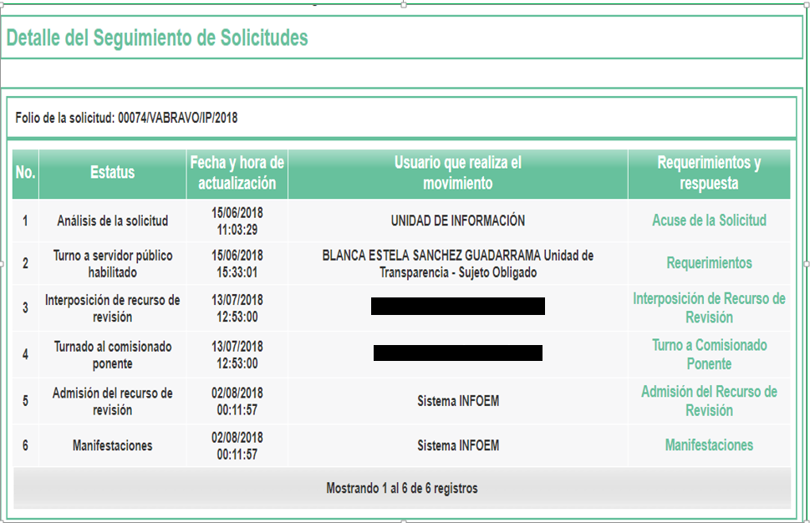

3. Integración y trámite del recurso de revisión. Inconforme con la falta de respuesta, el día trece de julio de dos mil dieciocho, la RECURRENTE interpuso el presente recurso de revisión quien expresó las siguientes manifestaciones:
a) Acto impugnado:
“la falta de respuesta a la solicitud de información”(sic)

b) Motivo de inconformidad:
“los que se expresan en el escrito anexo” (sic)

Documentos Anexos. La RECURRENTE adjuntó a su formato de Recurso de Revisión el siguiente documento:
- Un escrito sin número ni fecha, suscrito por la particular, dirigido a la titular de la Unidad de Transparencia de éste Instituto, a través del cual presentó su RECURSO DE REVISIÓN; transcribió los antecedentes del presente asunto y en cuanto al Acto Recurrido señaló la injustificada falta de respuesta a la solicitud de información por parte del Sujeto Obligado, así como la falta de fundamentación y motivación de ello, y como Agravios arguyó la violación a los artículos 4, 7, 11, 12 y 13 de la Ley General de Transparencia, 3,5 y 6 de la Ley Federal de Transparencia en relación con los principios de eficacia, legalidad, máxima publicidad y transparencia; agregó que la transgresión de estos preceptos se da ya que el sujeto obligado fue omiso en responder la solicitud de información dentro de los plazos previstos en la legislación de referencia, ya que a la fecha ese plazo ya feneció y no se ha dado respuesta alguna; que tampoco existió fundamentación y motivación para no contestar dicha solicitud.
Ofreció como pruebas:
- El acuse de recibo de la solicitud de información pública con número de folio 00074/VABRAVO/IP/2018.
- La Impresión de Pantalla en formato Word donde se puede apreciar fecha y falta de contestación a la solicitud de información a través del portal https://www.saimex.org.mx.
4. Turno. De conformidad con el artículo 185 fracción I de la Ley de Transparencia y Acceso a la Información Pública del Estado de México y Municipios vigente, el presente recurso de revisión se turnó por el sistema electrónico del Instituto de Transparencia, Acceso a la Información Pública y Protección de Datos Personales del Estado de México y Municipios, al Comisionado Javier Martínez Cruz para su análisis, estudio, elaboración del proyecto y presentación ante el Pleno de este Instituto.

5. Admisión del Recurso. El día dos de agosto de dos mil dieciocho se admitió a trámite el presente recurso de revisión a efecto de integrar el expediente respectivo; fue puesto a disposición de las partes por siete días hábiles para que ofrecieran pruebas y manifestaran lo que a su derecho convenga, plazo que transcurrió del día tres al trece del mismo mes y año, sin contabilizar los días cuatro, cinco, once y doce de agosto del año en curso, por corresponder a los días sábados y domingos, conforme al calendario oficial aprobado por el Pleno de este Instituto.

6. Manifestaciones del Sujeto Obligado. En fecha ocho de agosto de dos mil dieciocho, el SUJETO OBLIGADO a través del SAIMEX, adjuntó el archivo “RESP. DES URB.pdf”, el cual contiene los siguientes documentos:

- Oficio número SDU/68/2018, sin fecha, signado por el Subdirector de Desarrollo Urbano del municipio de Valle de Bravo, dirigido al Titular de la Unidad de Transparencia del SUJETO OBLIGADO, en el que sustancialmente refirió:

“… me permito informarle que anexo contestación realizada en el sistema.”

- Un escrito sin número y fecha, suscrito por el Subdirector de Desarrollo Urbano del Sujeto Obligado, que en cuento a la información solicitada, sustancialmente manifestó:

“…me permito informarle que esta Subdirección de Desarrollo Urbano y Obras Públicas se dio a la tarea de buscar minuciosamente en sus archivos algún trámite que corresponda a la zona, San Juan Atexcapan, Municipio de Valle de Bravo, sin obtener resultado positivo.
Por lo que refiero el artículo 12 párrafo segundo, de la ley de Transparencia y Acceso a la Información Pública del Estado de México y Municipios que a la letra dice"
(Transcripción del artículo)

De lo anterior refiriéndonos a la coordenadas señaladas para su ubicación se requiere movilizar al personal de catastro municipal para identificar dicha zona exactamente, caso que amerita realizar acciones que por la ley invocada no estamos obligados a realizar.

Sin embargo en afán de dar cumplimiento y atención al recurrente podría proporcionar datos específicos o fotografías para así brindarle una respuesta de calidad.”(Sic)

7. Información puesta a disposición de la RECURRENTE. En fecha treinta y uno de agosto de dos mil dieciocho, la información descrita en apartado inmediato anterior fue puesta a disposición de la RECURRENTE para que en el plazo de tres días hábiles siguientes a la fecha señalada, expresara lo que a su derecho convenga, plazo que transcurrió del día tres al cinco de septiembre de dos mil dieciocho, sin contabilizar los días uno y dos de septiembre del año en curso por corresponder a los días sábados y domingos, conforme al calendario oficial aprobado por el Pleno de éste Órgano Garante.
8. Cierre de Instrucción. En fecha seis de septiembre de dos mil dieciocho y toda vez que ninguna de las partes realizo mayores manifestaciones que a su respectivo derecho convenga, se decretó el cierre de instrucción del presente medio de impugnación para proceder a su resolución.
CONSIDERANDO
Primero. Competencia. El Instituto de Transparencia, Acceso a la Información Pública y Protección de Datos Personales del Estado de México y Municipios, es competente para conocer y resolver el presente recurso de revisión interpuesto por la parte recurrente, conforme a lo dispuesto en los artículos 6, apartado A de la Constitución Política de los Estados Unidos Mexicanos; 5, párrafos vigésimo, vigésimo primero y vigésimo segundo, fracciones IV y V; de la Constitución Política del Estado Libre y Soberano de México; 1, 2, fracción II; 13, 29, 36, fracciones I y II; 176, 178, 179, 181 párrafo tercero y 185 de la Ley Transparencia y Acceso a la Información Pública del Estado de México y Municipios; 9, fracciones I y XXIV y 11 del Reglamento Interior del Instituto de Transparencia, Acceso a la Información Pública y Protección de Datos Personales del Estado de México y Municipios.
Segundo. Oportunidad y Procedibilidad del Recurso de Revisión. Por cuanto hace a la oportunidad del recurso de revisión es necesario considerar lo previsto en los artículos 163, párrafo primero; 166, penúltimo párrafo y 178, párrafo segundo; de la Ley de Transparencia y Acceso a la Información Pública del Estado de México y Municipios, de cuya interpretación se obtiene que el plazo que les asiste a los Sujetos Obligados para entregar la respuesta a una solicitud de información pública, es de quince días hábiles posteriores a la presentación de ésta; sin embargo, en aquellos casos en que transcurre el referido plazo de quince días hábiles sin que los Sujetos Obligados entreguen la respuesta a la solicitud de información, ésta se considera negada; por lo que al solicitante le asiste el derecho para presentar el recurso de revisión en cualquier momento.
Derivado de lo anterior, se constituye la figura jurídica de la NEGATIVA FICTA, cuya esencia consiste en atribuir un efecto negativo al silencio de la autoridad administrativa frente a las instancias y solicitudes que hagan los particulares.
De tal manera, en el presente recurso de revisión se actualizó la negativa ficta por parte del SUJETO OBLIGADO al no haber respondido a la RECURRENTE en tiempo y forma en el plazo legal previsto para ello, en este sentido la falta de respuesta implica necesariamente que de modo fáctico se ha negado la información por razones desconocidas, pero que el hecho simple de no responder apareja una forma por omisión de negar el acceso a la información.
Si a ello se le suma lo previsto en el párrafo segundo del artículo 178, párrafo segundo de la Ley de Transparencia y Acceso a la Información Pública vigente en la entidad.
Lo anterior encuentra sustento en el CRITERIO número 0001-15, aprobado por unanimidad del Pleno del Instituto de Transparencia, Acceso a la Información Pública y Protección de Datos Personales del Estado de México y Municipios, publicado en el Periódico Oficial del Estado de México “Gaceta del Gobierno”, el veintitrés de abril de dos mil quince, que establece:
“CRITERIO 0001-15
NEGATIVA FICTA. PLAZO PARA INTERPONER EL RECURSO DE REVISIÓN TRATÁNDOSE DE. El artículo 48, párrafo tercero de la Ley de Transparencia y Acceso a la Información Pública del Estado de México y Municipios establece que, cuando no se entregue la respuesta a la solicitud dentro del plazo de 15 días establecidos en el artículo 46 de la Ley de la materia, se entenderá por negada la solicitud y podrá interponerse el recurso correspondiente. Por su parte, el artículo 72 del mismo ordenamiento legal establece el plazo de 15 días para interponer el recurso de revisión a partir del día siguiente al que tuvo conocimiento de la respuesta recaída a su solicitud, sin que se establezca excepción alguna tratándose de una falta de respuesta del sujeto obligado. Así, entonces, resulta evidente que, al no emitirse respuesta dentro del plazo establecido, se genera la ficción legal de una respuesta en sentido negativo; en el entendido de que el plazo para impugnar esa negativa podrá ser en cualquier tiempo y hasta en tanto no se dicte resolución expresa; es decir, mientras no haya respuesta por parte del Sujeto Obligado, momento a partir del cual deberá computarse el plazo previsto en el artículo 72 de la citada Ley.”
Por cuanto hace a la procedibilidad del recurso de revisión, una vez realizado el análisis del formato de interposición del recurso, se corrobora que satisface los elementos formales exigidos por el artículo 180 de la Ley de Transparencia y Acceso a la Información Pública del Estado de México y Municipios, en atención a que fue presentado mediante el formato visible en el SAIMEX; asimismo, se advierte que resulta procedente la interposición del recurso, según lo aducido por la RECURRENTE, en términos del artículo 179 fracción VII del ordenamiento legal citado, que a la letra dice:
“Artículo 179. El recurso de revisión es un medio de protección que la Ley otorga a los particulares, para hacer valer su derecho de acceso a la información pública, y procederá en contra de las siguientes causas:
- La falta de respuesta a una solicitud de acceso a la información;

Tercero. Materia de la revisión. Con base en las constancias que obran en el expediente en el que se actúa, este Instituto tiene la convicción de que la presente resolución tiene como objetivo central determinar si la información expedida por el SUJETO OBLIGADO a través del SAIMEX en vía de manifestaciones, satisface el derecho de acceso a la información pública de la RECURRENTE, en caso contrario se establecerá la fuente obligacional de la información requerida y se ordenará su entrega.
Cuarto. Estudio del asunto. Es pertinente recapitular que la RECURRENTE solicitó sustancialmente “…información y copia de cualquier documento expedido por esta autoridad (ya sea licencia de uso de suelo, alineamiento, inmatriculación, licencia de construcción, etc,) en favor de un proyecto que se ubica en las coordenadas aproximadas 19°9'51.8'' LN y 100°11'53.1''LW en la Comunidad de San Juan Atexcapan, Municipio de Valle de Bravo.”
Por su parte, el SUJETO OBLIGADO omitió responder a la solicitud de información.

Inconforme con la falta de respuesta la RECURRENTE interpuso el presente medio de impugnación en el que señaló como acto impugnado la falta de respuesta a la solicitud de información y como motivo de inconformidad la violación a diversos artículos de la Ley General de Transparencia; la Ley Federal dela materia; los principios de eficacia, legalidad, máxima publicidad y transparencia ya que el Sujeto Obligado fue omiso en responder a la solicitud de información dentro de los plazos previstos por la legislación referida, ya que a la fecha el plazo feneció sin dar respuesta alguna; además tampoco existió algún tipo de fundamentación y motivación para no contestar dicha solicitud.

Al respecto, el SUJETO OBLIGADO en vía de manifestaciones a través del SAIMEX, adjuntó un oficio signado por el Subdirector de Desarrollo Urbano, informando que buscó minuciosamente en sus archivos algún trámite que corresponda a la zona San Juan Atexcapan, municipio de Valle de Bravo, sin obtener resultado positivo; que en referencia a las coordenadas señaladas, se requiere movilizar al personal de catastro municipal para identificar la zona exactamente, lo que amerita realizar acciones que conforme a la Ley de Transparencia de la entidad no está obligado a realizar; que en afán de dar cumplimiento y atención, la recurrente podría proporcionar datos específicos o fotografías para brindarle una respuesta de calidad.

Documentos que fueron puestos a disposición de la RECURRENTE, sin que ésta haya expresado manifestación alguna respecto de la citada información.

Previo al estudio del presente asunto, es preciso mencionar que la particular en su recurso de revisión ofreció como pruebas:
- El acuse de recibo de la solicitud de información pública con número de folio 00074/VABRAVO/IP/2018.

- La Impresión de Pantalla en formato Word donde se puede apreciar fecha y falta de contestación a la solicitud de información a través del portal https://www.saimex.org.mx.

Por lo que éste Órgano Garante aplicado la supletoriedad consagrada en el artículo 195 de la Ley de Transparencia vigente en la entidad, en términos de los artículos 91 y 95 del Código de Procedimientos Administrativos del Estado de México, éstas son admitidas y desahogadas por su propia y especial naturaleza, las cuales será valoradas en su momento procesal oportuno.

Ahora bien, por cuanto hace al análisis de la solicitud de información y la proporcionada por el SUJETO OBLIGADO en vía de manifestaciones, es pertinente mencionar que de actuaciones en el expediente que consta en el SAIMEX, el SUJETO OBLIGADO omitió dar cumplimiento al artículo “162 de la Ley de Transparencia y Acceso a la Información Pública de la entidad”, toda vez que el requerimiento para atender la solicitud de información sólo se realizó al Servidor Público Habilitado C. Alejandro Mendieta Caballero, Subdirector de Desarrollo Urbano del Municipio Valle Bravo.

Lo anterior, se advierte del oficio de respuesta SDH/68/2018 suscrito por dicho servidor público, del apartado de requerimientos a través del SAIMEX, así como de la consulta en la página IPOMEX “Información Pública de Oficio Mexiquense” del Sujeto Obligado, relacionada con el artículo 92, fracción VII “Directorio de todos los servidores públicos”, de la Ley de Transparencia y Accesos a la Información Pública de la entidad, que en su consecutivo 7 relacionado con la Dirección de Desarrollo Urbano y Obras Públicas, se advierte el nombre del servidor público habilitado mencionado, como se ilustra enseguida:
- - - - - - - - - - - - - - - - - - - - - - - - - - - - - - - - - - - - - - - - - - - - - - - - - - - - - - - - - - - - - - - - - - - - - - - - - - - - - - - - - - - - - - - - - - - - - - - - - - - - - - - - - - - - - - - - - - - - - - - - - - - - - - - - - - - - - - - - - - - - - - - - - - - - - - - - - - - - - - - - - - - - - - - - - - - - - - - - - - - - - - - - - - - - - - - - - - - - - - - - - - - - - - - - - - - - - - - - - - - - - - - - - - - - - - - - - - - - - - - - - - - - - - - - - - - - - - - - - - - - - - - - - - - - - - - - - - - - - - - - - - - - - - - - - - - - - - - - - - - - - - - - - - - - - - - - - - - - - - - - - - - - - - - - - - - - - - - - - - - - - - - - - - - - - - - - - - - - - - - - - - - - - - - - - - - - - - - - - - - - - - - - - - - - - - - - - - - - - - - - - - - - - - - - - - - - - - - - - - - - - - - - - -
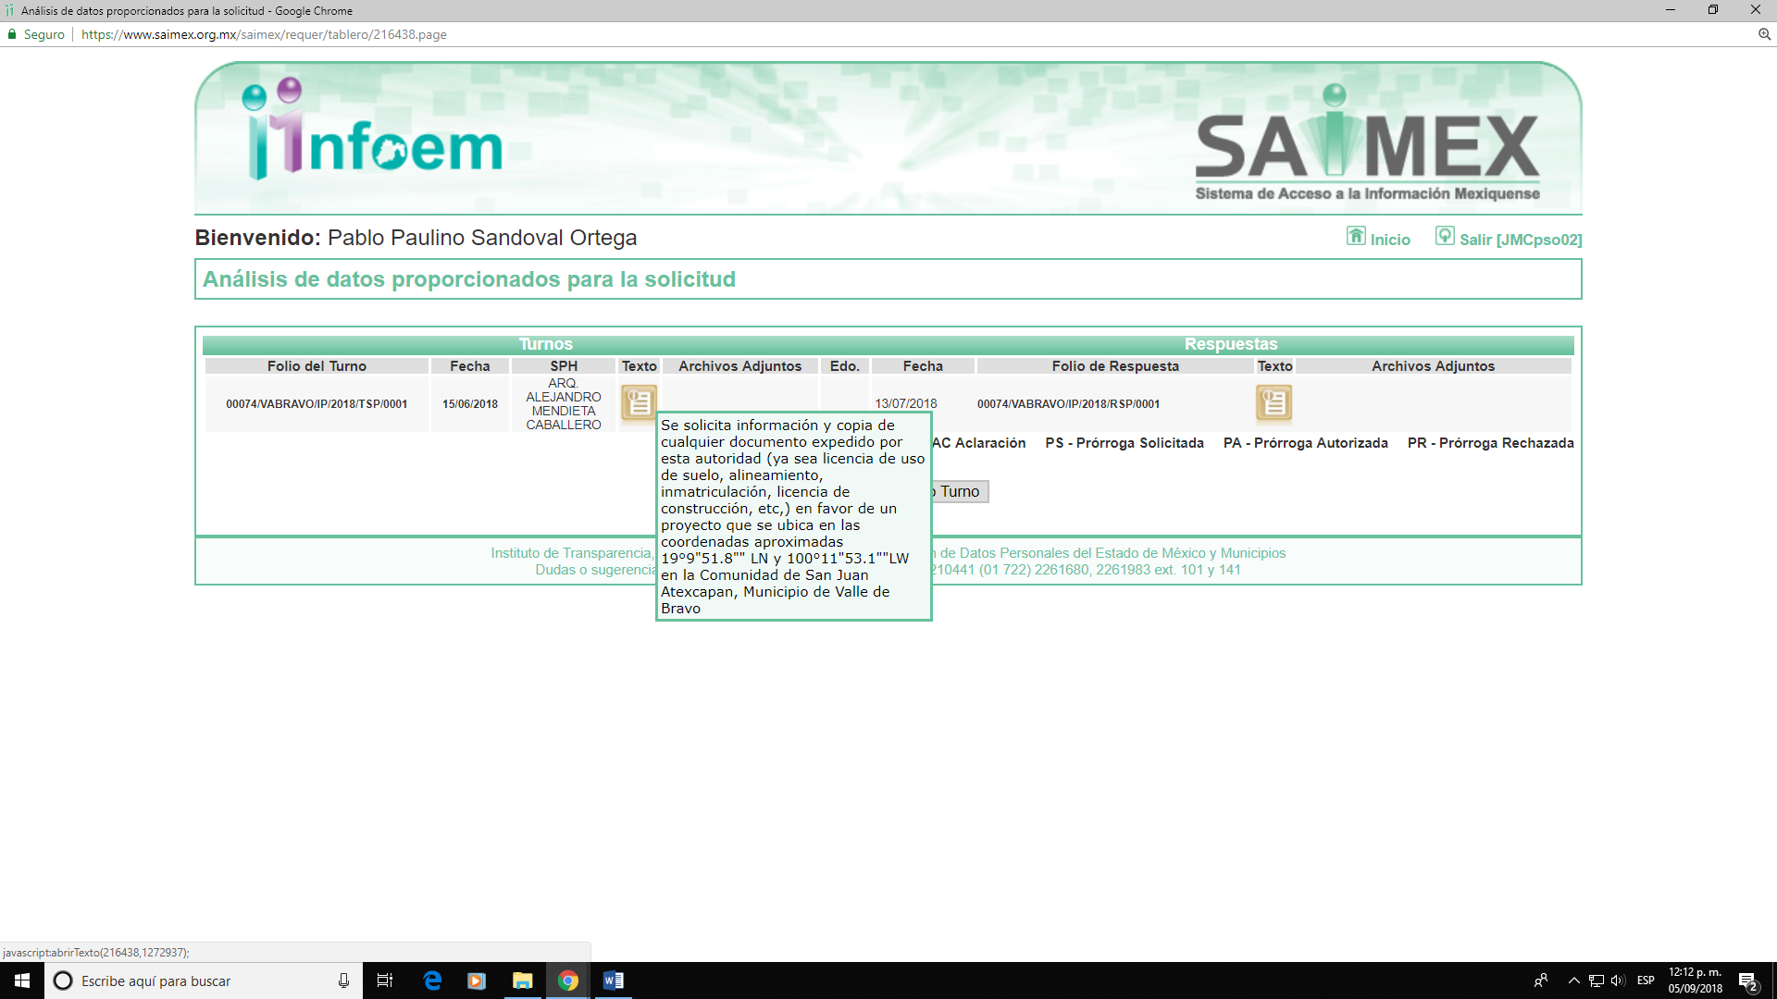
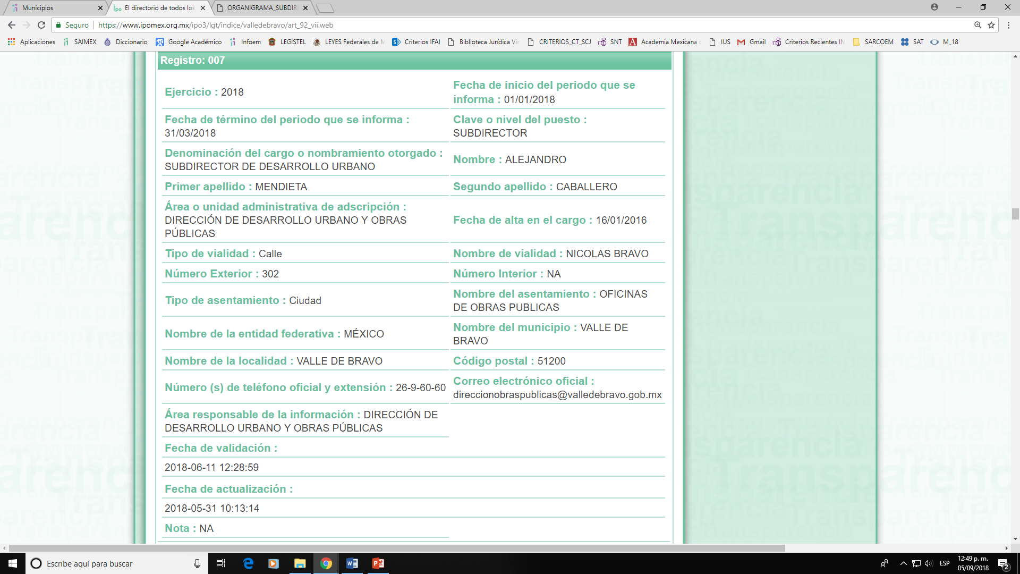
No obstante, este Instituto con fundamento en lo dispuesto en los artículos 13 y 181, párrafo cuarto de la Ley de Transparencia y Acceso a la Información Pública de la entidad, para mejor proveer a la presente resolución, consultó en la página IPOMEX del SUJETO OBLIGADO antes referida, relacionada con la fracción II B, ”Organigrama”, registro 3, “Organigrama del Ayuntamiento” en el cual se advierte la existencia de otras áreas administrativas que en todo caso pueden poseer, generar o administrar la información peticionada, así como el artículo 31 del Bando Municipal de Valle de Bravo, Estado de México, como como son:
- La Coordinación de Catastro (adscrita a la Tesorería municipal)
- La Subdirección de Obras Públicas (adscrita a la Dirección Obras Públicas)
- Dirección de Desarrollo Económico.
- Dirección de Desarrollo rural.
- Comisaría de Seguridad Pública, Protección Civil y Bomberos.

Organigrama del Ayuntamiento:

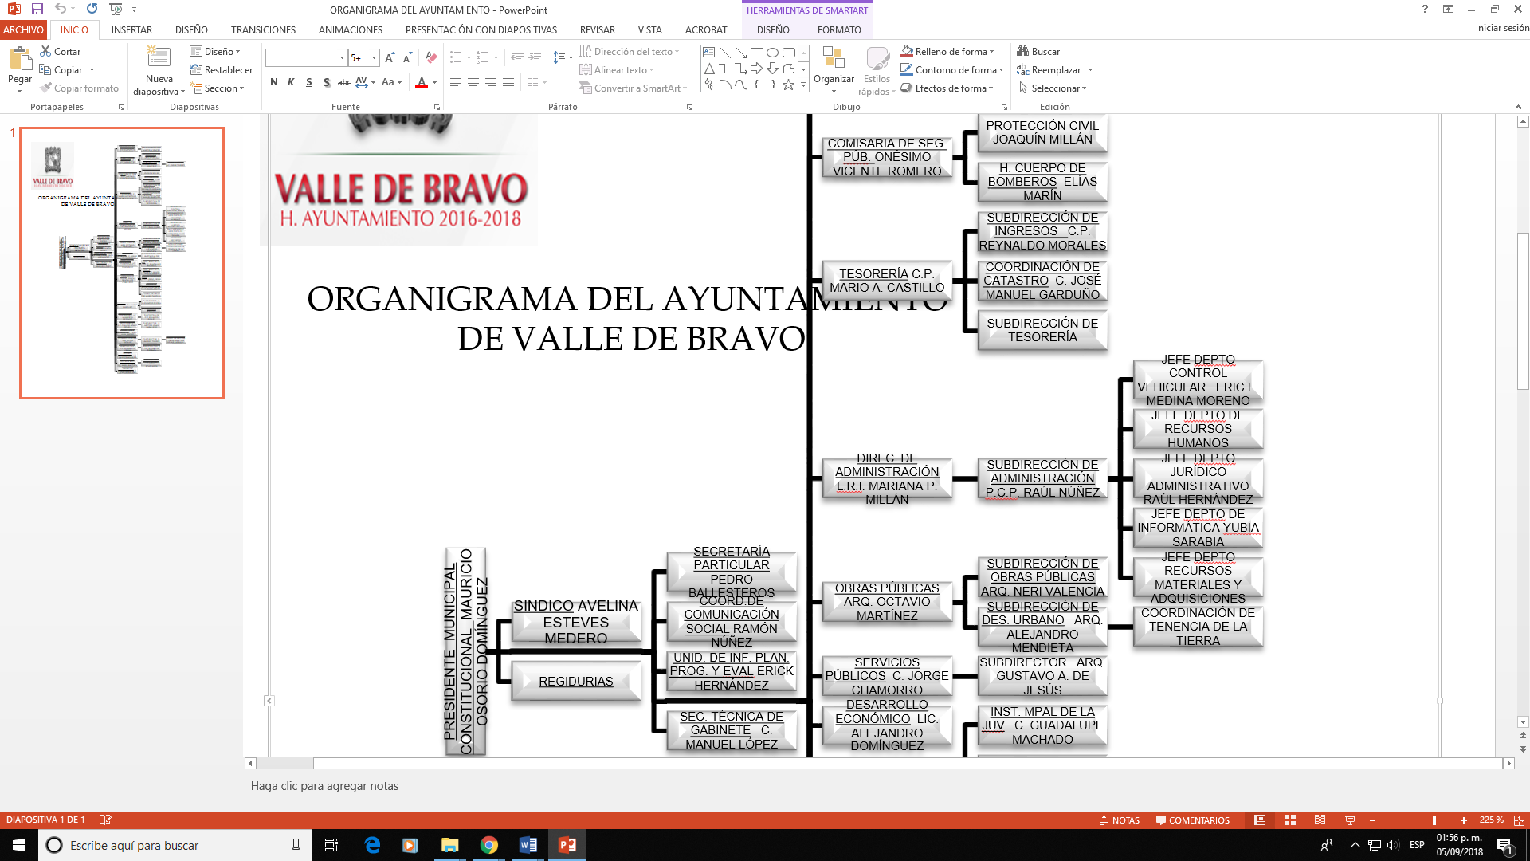
Artículo del Bando Municipal:
“Artículo 31.- Para el estudio, planeación y ejercicio de sus responsabilidades y atribuciones ejecutivas, el Presidente Municipal se auxiliará de las siguientes unidades administrativas:

I. Secretaría del Ayuntamiento.
II. Tesorería Municipal;
III. Comisaría de Seguridad Pública, Protección Civil y Bomberos;
IV. Contraloría Municipal;
V. Dirección de Administración;
VI. Dirección de Desarrollo Económico;
VII. Dirección de Desarrollo Rural;
VIII. Dirección de Desarrollo Social;
IX. Dirección de Desarrollo Urbano y Obras Públicas;
X. Dirección de Gobierno;
XI. Dirección de Servicios Públicos;
XII. Dirección de Turismo;
XIII. Dirección del Medio Ambiente;
XIV. La Oficialía Calificadora.
XV. La Oficialía Mediadora – Conciliadora I;
XVI. La Oficialía Mediadora – Conciliadora II; y
XVII. La Unidad de Transparencia y Acceso a la Información Pública.”
Respecto a las atribuciones de cada unidad administrativa mencionada, éstas se encuentran previstas en la misma página IPOMEX del SUJETO OBLIGADO, específicamente en lo relativo al artículo 92, fracción III “Facultades de las áreas”, de la información pública de oficio del municipio de Valle de Bravo en donde se prevé lo siguiente:
Comisaría de Seguridad Pública, Protección Civil y Bomberos. Menciona el artículo 22 de la Ley de Seguridad del Estado de México que de manera general prevé las atribuciones del Director de Seguridad Pública Municipal, no obstante en el párrafo segundo del artículo 59 del Bando Municipal del Sujeto Obligado se prevé que para el otorgamiento de la licencia de funcionamiento de los establecimientos destinados a la actividad económica, comercial o de servicios, así como para espectáculos y eventos públicos, las personas físicas y/o jurídicas colectivas deberán obtener el dictamen de la Subdirección de Normatividad, dependiente de la Dirección de Gobierno, el dictamen de la Unidad Municipal de Protección Civil, y de las demás dependencias u organismos municipales que intervienen en el procedimiento de otorgamiento señalado en el Código Reglamentario.
Dirección de Desarrollo Económico. Hace referencia al artículo 96 Quarter de la Ley Orgánica Municipal del Estado de México en los que se prevé:
I. Diseñar y promover políticas que generen inversiones productivas y empleos remunerados;
II. Promover programas de simplificación, desregulación y transparencia administrativa para facilitar la actividad económica;
III. Auxiliar al Presidente Municipal en la ejecución del programa de mejora regulatoria que autorice el Cabildo en los términos de la Ley de la materia;
IV. Desarrollar e implementar las acciones de coordinación que permitan la adecuada operación del Sistema Único de Gestión Empresarial, de conformidad con la Ley de la materia;
V. Establecer y operar el Sistema de Apertura Rápida de Empresas del Estado de México en coordinación con los distintos órdenes de Gobierno en los términos que establece la Ley de la materia;
En los casos en que no se haya celebrado convenio de coordinación para la unidad económica del Sistema de Apertura Rápida de Empresas del Estado de México en el municipio, se deberá establecer y operar una ventanilla única que brinde orientación, asesoría y gestión a los particulares respecto de los trámites requeridos para la instalación, apertura, operación y ampliación de nuevos negocios que no generen impacto regional;
VI. Desarrollar y difundir un sistema de información y promoción del sector productivo del Municipio;
VII. Promover y difundir, dentro y fuera del Municipio las ventajas competitivas que se ofrecen en la localidad a la inversión productiva, en foros estatales, nacionales e internacionales;
VIII. Promover en el sector privado la investigación y desarrollo de proyectos productivos, para atraer capitales de inversión;
IX. Impulsar la participación del sector privado en el desarrollo de infraestructura comercial e industrial;
X. Promover la capacitación, tanto del sector empresarial como del sector laboral, en coordinación con instituciones y organismos públicos y privados, para alcanzar mejores niveles de productividad y calidad de la base empresarial instalada en el Municipio, así como difundir los resultados y efectos de dicha capacitación;
XI. Fomentar la creación de cadenas productivas entre micro, pequeños y medianos empresarios, con los grandes empresarios;
XII. Fomentar y promover la actividad comercial, incentivando su desarrollo ordenado y equilibrado, para la obtención de una cultura de negocios corresponsables de la seguridad, limpia y abasto cualitativo en el Municipio;
XIII. Impulsar el desarrollo rural sustentable a través de la capacitación para el empleo de nuevas tecnologías, la vinculación del sector con las fuentes de financiamiento, la constitución de cooperativas para el desarrollo, y el establecimiento de mecanismos de información sobre los programas municipales, estatales y federales, públicos o privados;
XIV. Difundir la actividad artesanal a través de la organización del sector, capacitación de sus integrantes y su participación en ferias y foros, que incentive la comercialización de los productos;
XV. Promover el consumo en establecimientos comerciales y de servicios del Municipio;
XVI. Fomentar la comercialización de productos hechos en el Municipio en mercados nacionales e internacionales;
XVII. Auxiliar al Presidente Municipal en la coordinación con las dependencias del Ejecutivo Estatal que son responsables de la mejora regulatoria y fomento económico en los términos que señale la Ley de la materia;
XVIII. Conducir la coordinación interinstitucional de las dependencias municipales a las que corresponda conocer sobre el otorgamiento de permisos y licencias para la apertura y funcionamiento de unidades económicas;
Para tal efecto, deberá garantizar que el otorgamiento de la licencia no esté sujeto al pago de contribuciones ni a donación alguna; la exigencia de cargas tributarias, dádivas o cualquier otro concepto que condicione su expedición será sancionada en términos de la
Ley de Responsabilidades de los Servidores Públicos del Estado y Municipios.
XIX. Operar y actualizar el Registro Municipal de Unidades Económicas de los permisos o licencias de funcionamiento otorgadas a las unidades económicas respectivas, así como remitir dentro de los cinco días hábiles siguientes los datos generados al Sistema que al efecto integre la Secretaría de Desarrollo Económico, a la Secretaría de Seguridad y a la Fiscalía General de Justicia del Estado de México, la información respectiva;
XX. Las demás que señalen las disposiciones legales aplicables.

Dirección de Desarrollo Rural: se menciona como fundamento jurídico el artículo 31 de Reglamento Orgánico de la Administración Pública Municipal, con las siguientes atribuciones y responsabilidades:

“ I.- Fomentar la producción agropecuaria, así como la comercialización y transformación de los productos del campo, e impulsar, coordinar apoyar actividades que consoliden el desarrollo de los productores y habitantes de las zonas rurales del Municipio;
II.- Gestionar e implementar programas de subsidios a los insumos agropecuarios que impacten de manera directa la rentabilidad de los cultivos y de las explotaciones ganaderas, mejorando el ingreso de las familias rurales del Municipio;
III.- Gestionar proyectos productivos de los giros agrícolas, pecuarios, acuícolas, comercial y de servicios que beneficien a las familias del medio rural vallesano;
IV.- Promover la vinculación de empresarios, productores e instituciones de educación superior para el desarrollo de las actividades agropecuarias y la implementación de proyectos productivos;
V.- Diseñar y ejecutar conferencias, exposiciones y cursos de capacitación a productores agrícolas, acuícolas y ganaderos;
VI.- Promover la organización y fomentar la productividad entre los habitantes del campo vallesano, con la finalidad de generar empleos que mejoren los ingresos de las familias que habitan las zonas rurales del Municipio;
VII.- Impulsar la comercialización de los productos del campo mediante la coordinación con las instituciones de Gobierno Federal, Estatal y con las organizaciones de productores rurales;
VIII.- Gestionar la adquisición de maquinaria y equipo que se adapte a las necesidades de cada región productiva del territorio municipal;
IX.- Gestionar e implementar programas de asistencia técnica integral para los agricultores, ganaderos y acuacultores;
X.- Gestionar el acceso de los programas Federales y estatales de apoyo a los productores agrícolas, acuícolas y ganaderos;
XI.- Coordinar e implementar programas de preparación de tierras agrícolas mediante la utilización de la maquinaria agrícola del municipio; teniendo en cuenta el beneficio directo a los productores y el mantenimiento de la maquinaria utilizada;
XII.- Gestionar e implementar programas para la creación y mantenimiento de infraestructura hidroagrícola, como el revestimiento de los canales de riego, construcción de bordos para la captación de agua de lluvia, cisternas para el almacenamiento de agua y subsidio para la adquisición de sistemas de riego más eficientes, así como todas aquellas acciones que contribuyan a la conservación y buen uso del agua;
XIII.- Impulsar el establecimiento y explotación de cultivos de alternativa como fresa, flores, tomate, jitomate, chile manzano, aguacate y chícharo que generan mayor cantidad de empleos y tienen una rentabilidad mayor que los cultivos tradicionales como el maíz;
XIV.- Fomentar la producción de cultivos protegidos, como una alternativa real de empleo e ingresos para las familias de las comunidades rurales;
XV.- Capacitar y apoyar a los agricultores en la elaboración y utilización de fertilizantes naturales, mediante la utilización de los residuos orgánicos;
XVI.- Expedir constancias de productor agropecuario a favor de los productores que así lo soliciten y cumplan con los requisitos;
XVII.- Representar a la Dirección en eventos, ferias y exposiciones, relacionadas con el sector agropecuario;
XVIII.- Fomentar el uso de combustible y energías nobles con el ambiente, en la ejecución de las actividades agropecuarias;
XIX.- Organizar, coordinar y dar seguimiento a las actividades de la Dirección, asignando y evaluando periódicamente los trabajos realizados por el personal del área;
XX.- Alimentar oportunamente los sistemas de información que reflejan el avance en la implementación del Plan de Desarrollo Municipal;
XXI.- Participar en las actividades y acciones implementadas por el Gabinete Regional y atender las necesidades de las comunidades asignadas;
XXII.- Las demás que le confieran otros ordenamientos legales o el Ayuntamiento.”

En cuanto al Catastro, la fracción que se analiza prevé una Subdirección de Catastro, sin embargo, en el Organigrama del SUJETO OBLIGADO se advierte una Coordinación de Catastro adscrita a la Tesorería Municipal, no obstante en materia de catastro el SUJETO OBLIGADO cita como atribuciones en ese rubro, lo previsto en el artículo 171 del Código Financiero del Estado de México en los términos siguientes:
“Artículo 171.- Los Ayuntamientos, además de las atribuciones que este Código y otros ordenamientos les confieran en materia catastral, tendrán las facultades y obligaciones siguientes:
I. Llevar a cabo la inscripción y control de los inmuebles localizados dentro del territorio municipal.
II. Identificar en forma precisa los inmuebles ubicados dentro del territorio municipal, mediante la localización geográfica y asignación de la clave catastral que le corresponda.
III. Recibir las manifestaciones catastrales de los propietarios o poseedores de inmuebles, para efectos de su inscripción o actualización en el padrón catastral municipal.
IV. Realizar acciones en coordinación con el IGECEM para la consolidación, conservación y buen funcionamiento del catastro municipal.
V. Proporcionar al IGECEM dentro de los plazos que señale el LIGECEM, este Título, su reglamento, el Manual Catastral y demás disposiciones aplicables en la materia, las propuestas, reportes, informes y documentos, para integrar, conservar y mantener actualizada la información catastral del Estado.
VI. Integrar, conservar y mantener actualizados los registros gráfico y alfanumérico de los inmuebles ubicados en el territorio del municipio.
VII. Practicar levantamientos topográficos catastrales y verificación de linderos, en los términos de los ordenamientos correspondientes.
VIII. Proporcionar la información que soliciten por escrito otras dependencias oficiales.
IX. Solicitar la opinión técnica al IGECEM sobre la modificación y actualización de áreas homogéneas, bandas de valor, manzanas catastrales, códigos de clave de calle, nomenclatura y valores unitarios de suelo y construcciones, que conformará el proyecto de Tablas de Valores Unitarios de Suelo y Construcciones que proponga a la Legislatura.
X. Difundir dentro de su territorio las Tablas de Valores Unitarios de Suelo y Construcción aprobadas por la Legislatura.
XI. Aplicar las Tablas de Valores Unitarios de Suelo y Construcciones aprobadas por la Legislatura, en la determinación del valor catastral de los inmuebles.
XII. Obtener de las autoridades, dependencias o instituciones de carácter federal y estatal, de las personas físicas o jurídicas colectivas, los documentos, datos o informes que sean necesarios para la integración y actualización del padrón catastral municipal.
XIII. Cumplir con la normatividad y los procedimientos técnicos y administrativos establecidos en el LIGECEM, este Título, su reglamento, el Manual Catastral y demás disposiciones aplicables en la materia.
XIV. Proponer al IGECEM la realización de estudios tendientes a lograr la actualización del catastro municipal y, en su caso, aplicarlos en lo conducente sin contravenir lo dispuesto por el LIGECEM, este Título, su reglamento, el Manual Catastral y demás disposiciones aplicables en la materia.
XV. Proponer a la Legislatura para su aprobación el proyecto de Tablas de Valores Unitarios de Suelo y Construcciones.
XVI. Asistir a las reuniones de trabajo o de capacitación convocadas por el IGECEM en el ámbito de la coordinación catastral.
XVII. Solicitar los documentos con los que se acredite la propiedad o posesión de los inmuebles y demás documentación requerida para integrar los expedientes que soportan la inscripción o actualización en el padrón catastral municipal.
XVIII. Expedir las constancias o certificaciones catastrales en el ámbito de su competencia.
XIX. Verificar y registrar oportunamente los cambios técnicos o administrativos de los inmuebles, que por cualquier concepto alteren los datos contenidos en el Padrón Catastral Municipal.
XX. Derogada.”
Adicional a lo anterior, es pertinente resaltar que la información peticionada, entre ella las licencias de uso de suelo, alineamiento, inmatriculación, licencias de construcción, etc., constituye información que tiene el carácter de deber de transparencia a cargo del SUJETO OBLIGADO y se encuentra relacionada con los artículos 92, fracción XXXII y 94, fracción I, inciso “f” de la Ley de Transparencia y Acceso a la Información Pública de la entidad que establecen:
“Artículo 92. Los sujetos obligados deberán poner a disposición del público de manera permanente y actualizada de forma sencilla, precisa y entendible, en los respectivos medios electrónicos, de acuerdo con sus facultades, atribuciones, funciones u objeto social, según corresponda, la información, por lo menos, de los temas, documentos y políticas que a continuación se señalan:
…
XXXII. Las concesiones, contratos, convenios, permisos, licencias o autorizaciones otorgados, especificando los titulares de aquéllos, debiendo publicarse su objeto, nombre o razón social del titular, vigencia, tipo, términos, condiciones, monto y modificaciones, así como si el procedimiento involucra el aprovechamiento de bienes, servicios y/o recursos públicos;
…”
“Artículo 94. Además de las obligaciones de transparencia común a que se refiere el Capítulo II de este Título, los sujetos obligados del Poder Ejecutivo Local y municipales, deberán poner a disposición del público y actualizar la siguiente información:
I. En el caso del Poder Ejecutivo y los Municipios, en el ámbito de su competencia:
…
f) La información detallada que contengan los planes de desarrollo urbano, ordenamiento territorial y ecológico, los tipos y usos de suelo, licencias de uso y construcción otorgadas por los gobiernos municipales;
…”
Por otro lado, es atendible mencionar que la particular requirió la información relacionada con un proyecto del cual proporcionó su ubicación.
En ese tenor, y considerando la documentación requerida por el particular, es pertinente mencionar lo dispuesto en el “Diccionario de la Lengua Española” que define la palabra “proyecto” en los términos siguientes:
“Proyecto, ta
Del lat. proiectus 'proyectado'.
…
4. m. Conjunto de escritos, cálculos y dibujos que se hacen para dar idea de cómo ha de ser ylo que ha de costar una obra de arquitectura o de ingeniería.
…”
De tal forma, se entiende que los documentos solicitados son aquellos relacionados con las obras que en todo caso se estén realizando dentro del municipio de Valle de Bravo.
En ese sentido es que se refieren las áreas administrativas supraindicadas, de manera enunciativa y no limitativa , toda vez que la peticionaria de la información no especificó el tipo proyecto cuya documentación pretende obtener, por lo que para mejor proveer a la presente resolución, con fundamento en lo dispuesto en los artículos 13 y 181, párrafo cuarto de la Ley de Transparencia y Acceso a la Información Pública de la entidad, es pertinente ordenar al SUJETO OBLIGADO, realice la búsqueda exhaustiva y razonable en toda las áreas municipales que conforme a sus facultades, competencias o funciones pudiesen tener la información y en su caso, entregarla en versión pública a la peticionaria.
Elaboración de versión pública. Como fue debidamente apuntado, el SUJETO OBLIGADO debe satisfacer la solicitud de acceso a la información; sin embargo, por cuanto hace a la información que en todo caso entregará a la RECURRENTE deberá hacerse en versión pública, atento a lo siguiente:

El derecho de acceso a la información pública tiene como limitante el respeto a la intimidad y a la vida privada de las personas, es por ello que este Instituto debe cuidar que los datos personales que obren en poder de los Sujetos Obligados sean protegidos y únicamente se den a conocer aquéllos que garanticen la rendición de cuentas y la transparencia en el ejercicio de las atribuciones que tienen conferidas.

De este modo, en armonía entre los principios constitucionales de máxima publicidad y de protección de datos personales, la ley permite la elaboración de versiones públicas en las que se suprima aquella información relacionada con la vida privada de los particulares y de los servidores públicos.

Al respecto, los artículos 3, fracciones IX, XX, XXI, XXXII, XLV; 6, 49 fracción VIII, 137, 143, fracción I, de la Ley de Transparencia y Acceso a la Información Pública del Estado de México y Municipios vigente establecen:
“Artículo 3. Para los efectos de la presente Ley se entenderá por:
…
IX. Datos personales: La información concerniente a una persona, identificada o identificable según lo dispuesto por la Ley de Protección de Datos Personales del Estado de México;
…
XX. Información clasificada: Aquella considerada por la presente Ley como reservada o confidencial;
XXI. Información confidencial: Se considera como información confidencial los secretos bancario, fiduciario, industrial, comercial, fiscal, bursátil y postal, cuya titularidad corresponda a particulares, sujetos de derecho internacional o a sujetos obligados cuando no involucren el ejercicio de recursos públicos;
…
XXXII. Protección de Datos Personales: Derecho humano que tutela la privacidad de datos personales en poder de los sujetos obligados y sujetos particulares;
…
XLV. Versión pública: Documento en el que se elimine, suprime o borra la información clasificada como reservada o confidencial para permitir su acceso.
…”

“Artículo 6. Los datos personales son irrenunciables, intransferibles e indelegables, por lo que los sujetos obligados no deberán proporcionar o hacer pública la información que contenga, con excepción de aquellos casos en que deban hacerlo en observancia de las disposiciones aplicables. En el caso de los derechos de acceso, rectificación, cancelación u oposición; los principios, procedimientos, medidas de seguridad en el tratamiento y demás disposiciones en materia de datos personales, se deberá estar a lo dispuesto en las leyes de la materia.”

“Artículo 49. Los Comités de Transparencia tendrán las siguientes atribuciones:
…
VIII. Aprobar, modificar o revocar la clasificación de la información;
…”

“Artículo 137. Cuando un mismo medio, impreso o electrónico, contenga información pública y reservada o confidencial, la Unidad de Transparencia para efectos de atender una solicitud de información, deberán elaborar una versión pública en la que se testen las partes o secciones clasificadas, indicando su contenido de manera genérica y fundando y motivando su clasificación.”

“Artículo 143. Para los efectos de esta Ley se considera información confidencial, la clasificada como tal, de manera permanente, por su naturaleza, cuando:

I. Se refiera a la información privada y los datos personales concernientes a una persona física o jurídico colectiva identificada o identificable;
…”

Así, los datos personales que obren en poder de los Sujetos Obligados deben estar protegidos, adoptando las medidas de seguridad administrativas, físicas y técnicas necesarias para garantizar la integridad, confidencialidad y disponibilidad de los datos personales, considerando además, que conforme al principio de finalidad, todo tratamiento de datos personales que efectúen deberá estar justificado en la Ley, lo anterior en términos de lo dispuesto por el artículo 22 relacionado con el diverso 38 de la Ley de Protección de Datos Personales en Posesión de Sujetos Obligados del Estado de México y Municipios , los cuales se transcriben para mayor referencia:

“Artículo 22. Todo tratamiento de datos personales que efectúe el responsable deberá estar justificado por finalidades concretas, lícitas, explícitas y legítimas, relacionadas con las atribuciones que la normatividad aplicable les confiera.

El responsable podrá tratar datos personales para finalidades distintas a aquéllas establecidas en el aviso de privacidad, en los casos siguientes:

- Cuente con atribuciones conferidas en ley y medie el consentimiento del titular.

II. Se trate de una persona reportada como desaparecida, en los términos previstos en la presente Ley y demás disposiciones legales aplicables.”

“Artículo 38. Con independencia del tipo de sistema y base de datos en el que se encuentren los datos personales o el tipo de tratamiento que se efectúe, el responsable adoptará, establecerá, mantendrá y documentará las medidas de seguridad administrativas, físicas y técnicas para garantizar la integridad, confidencialidad y disponibilidad de los datos personales, a través de controles y acciones que eviten su daño, alteración, pérdida, destrucción, o el uso, transferencia, acceso o cualquier tratamiento no autorizado o ilícito, de conformidad con lo dispuesto en los lineamientos que al efecto se expidan.”

De este modo, en armonía entre los principios constitucionales de máxima publicidad y de protección de datos personales, la ley permite la elaboración de versiones públicas en las que se suprima aquella información relacionada con la vida privada de los particulares y de los servidores públicos.

Por lo tanto, la entrega de documentos en su versión pública deben acompañarse necesariamente del Acuerdo del Comité de Transparencia que la sustente, en el que se expongan los fundamentos y razonamientos que llevaron al SUJETO OBLIGADO a testar, suprimir o eliminar datos de dicho soporte documental, ya que no hacerlo implica que lo entregado no es legal ni formalmente una versión pública, sino más bien una documentación ilegible, incompleta o tachada; pues no señalar las razones por las que no se aprecian determinados datos -ya sea porque se testen o supriman- deja al solicitante en estado de incertidumbre al no conocer o comprender porque no aparecen en la documentación respectiva, es decir, si no se exponen de manera puntual las razones de ello se estaría violentando desde un inicio el derecho de acceso a la información del solicitante, por lo que el acuerdo respectivo deberá hacerse del conocimiento de la RECURRENTE.

Así, con fundamento en lo prescrito en los artículos 5 párrafos vigésimo, vigésimo primero y vigésimo segundo de la Constitución Política del Estado Libre y Soberano de México; 2, fracción II; 29, 36 fracciones I y II; 176, 178, 181, 185 fracción I de la Ley de Transparencia y Acceso a la Información Pública del Estado de México y Municipios, este Pleno:
RESUELVE
Primero. Resulta fundado el motivo de inconformidad hecho valer por la RECURRENTE, por lo que se ordena al SUJETO OBLIGADO, atienda la solicitud de acceso a la información pública 00074/VABRAVO/IP/2018.
Segundo. Se ORDENA al SUJETO OBLIGADO haga entrega por medio del Sistema de Acceso a la Información Pública Mexiquense SAIMEX, en versión pública, previa búsqueda exhaustiva y razonable, en términos del considerando cuarto de la presente resolución, en donde conste lo siguiente:
- Copia de los documentos expedidos relacionados con el proyecto de obra ubicado en las coordenadas 19° 9’ 51.8’’ LN y 100° 11’ 53.1’’LW, en la comunidad de San Juan Atexcapan.

Asimismo, el Sujeto Obligado deberá adjuntar el Acuerdo emitido por su Comité de Transparencia que sustente la versión pública de la información que entregue, en el que se expongan los fundamentos y razones que llevaron a la autoridad a testar, suprimir o eliminar datos de dicho soporte documental y hacerlo del conocimiento de la Recurrente.

Para el caso de que la información solicitada no se encuentre en los archivos de las áreas administrativas que pudiesen generar, poseer o administrar la información peticionada, en virtud de que no se realizó trámite alguno, el Sujeto Obligado lo hará del conocimiento de la particular.

Tercero. Remítase al Responsable de la Unidad de Transparencia del Sujeto Obligado, para que conforme a los artículo 186, último párrafo y 189, párrafo segundo de la Ley de Transparencia y Acceso a la Información Pública del Estado de México y Municipios dé cumplimiento a lo ordenado dentro del plazo de diez días hábiles, debiendo informar a este Instituto en un plazo de tres días hábiles siguientes sobre el cumplimiento dado a la presente resolución.
Cuarto. Notifíquese a la RECURRENTE la presente resolución, así como, que de conformidad con lo establecido en el artículo 196 de la Ley de Transparencia y Acceso a la Información Pública del Estado de México y Municipios, podrá impugnarla vía Juicio de Amparo en los términos de las leyes aplicables.
Quinto. Gírese oficio al Contralor Interno de este Instituto para que actúe en razón de su competencia, en términos del Considerando cuarto de la presente resolución.
ASÍ LO RESUELVE, POR UNANIMIDAD DE VOTOS EL PLENO DEL INSTITUTO DE TRANSPARENCIA, ACCESO A LA INFORMACIÓN PÚBLICA Y PROTECCIÓN DE DATOS PERSONALES DEL ESTADO DE MÉXICO Y MUNICIPIOS, CONFORMADO POR LOS COMISIONADOS ZULEMA MARTÍNEZ SÁNCHEZ, EVA ABAID YAPUR, JOSÉ GUADALUPE LUNA HERNÁNDEZ, QUIEN EMITIÓ VOTO PARTICULAR; JAVIER MARTÍNEZ CRUZ Y LUIS GUSTAVO PARRA NORIEGA, EN LA TRIGÉSIMA TERCERA SESIÓN ORDINARIA CELEBRADA EL DOCE DE SEPTIEMBRE DE DOS MIL DIECIOCHO, ANTE EL SECRETARIO TÉCNICO DEL PLENO, ALEXIS TAPIA RAMÍREZ.

Zulema Martínez Sánchez
Comisionada Presidenta
(Rúbrica)
Eva Abaid Yapur  Comisionada  (Rúbrica) | José Guadalupe Luna Hernández  Comisionado  (Rúbrica)
Javier Martínez Cruz  Comisionado  (Rúbrica) | Luis Gustavo Parra Noriega  Comisionado  (Rúbrica)

Alexis Tapia Ramírez.
Secretario Técnico del Pleno
(Rúbrica)

Esta hoja corresponde a la resolución de doce de septiembre de dos mil dieciocho, emitida en el recurso de revisión número 02614/INFOEM/IP/RR/2018.

“Artículo 162. Las unidades de transparencia deberán garantizar que las solicitudes se turnen a todas las Áreas competentes que cuenten con la información o deban tenerla de acuerdo a sus facultades, competencias y funciones, con el objeto de que realicen una búsqueda exhaustiva y razonable de la información solicitada.”
Real Academia Española. Vigésima Tercera Edición. Octubre de 2014

